Направление Естественнонаучное

ТЕПЛОВАЯ ТРУБКА РЫБКИ ПОНЬО

Каучакова Марина
учащаяся 11 класса
ГБ НОУ «Лицей №84 им. В. А. Власова», Новокузнецкий городской округ

Научный руководитель:
Талабира О. И.
учитель высшей
квалификационной категории
ГБНОУ «Лицей № 84 им. В.А. Власова»
г. Новокузнецк

Новокузнецкий округ, 2023
Оглавление

Введение 3
Описание экспериментальной установки 4
Качественное объяснение: почему наблюдаются колебания воды и пузырьков пара?..........................................................................................................................5
Факторы, влияющие на наблюдаемость явления 6
Наблюдение явления и анализ видео в PASCO CAPSTONE 7
Математическая модель 8
Экспериментальная часть 9
Выводы 11
Литература 12

Введение
Среди задач IPYT-2023 есть задача «Тепловая трубка рыбки Поньо»: Заполните стеклянную трубку с закрытым верхним концом водой и установите вертикально, погрузив нижний конец в ёмкость с водой. Нагревайте короткий участок трубки. Исследуйте и объясните периодические движения воды и наблюдаемых пузырьков пара.
Название задание получило по мультфильму "Рыбка Поньо на утёсе", в котором герои плыли на кораблике, двигатель которого тоже состоял из нагреваемой трубки с водой.
Я заинтересовалась этим явлением и решила рассмотреть его подробнее.
Объект исследования: пульсирующая тепловая трубка.
Предмет исследования: периодические движения воды и пузырьков пара в тепловой трубке.
Актуальность и новизна работы. При нагревании короткого участка вертикальной трубки за счёт парообразования в нагреваемом объёме можно наблюдать образование пузыря воздуха, его рост, всплытие и последующие схлапывание. Данная установка служит примером релаксационного осциллятора. Для решения данной задачи использовалось методы физического наблюдения, эксперимента, трассировка движения в программе PASCO CAPSTONE
Цель работы: Исследовать периодические движения воды и пузырьков пара в пульсирующей тепловой трубке.
Задачи работы: Исследовать причины периодических движений воды и наблюдаемых пузырьков пара в пульсирующей тепловой трубке и установить параметры, характеризующее данное движение.

Описание экспериментальной установки
Наша установка для исследования колебаний воды и пузырьков пара, наблюдаемых в пульсирующей тепловой трубке состоит из следующих частей:
- Ёмкость с водой: кювета, в неё погружается открытый конец трубки.
- Пробирка: длинная стеклянная трубка, закрытая с одного конца, заполнена водой. Диаметры трубок: 0,85 см – 1,5 см, длина: 10-50 см.
- Нагревательный элемент: спираль из фехраля (Х23Ю5Т), обмотана вокруг пробирки, с её помощью нагревается короткий участок трубки.
- Источник тока: выпрямитель, подключён к спирали, с его помощью регулируется подаваемое на спираль напряжение, которое определяет температуру нагрева.
- Вольтметр, амперметр, термометр: мультиметр, для параметрического исследования.
Весь процесс записывался на скоростную камеру для последующей обработке.

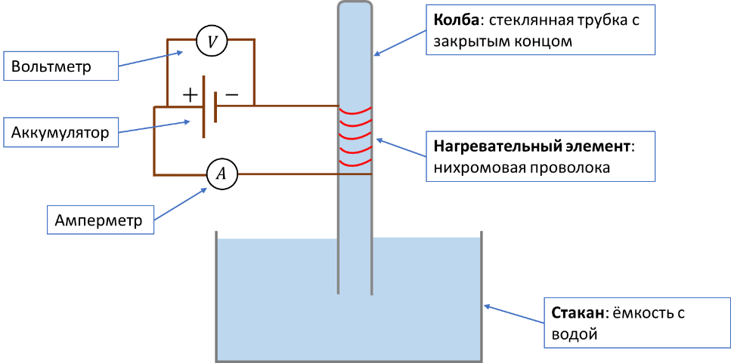
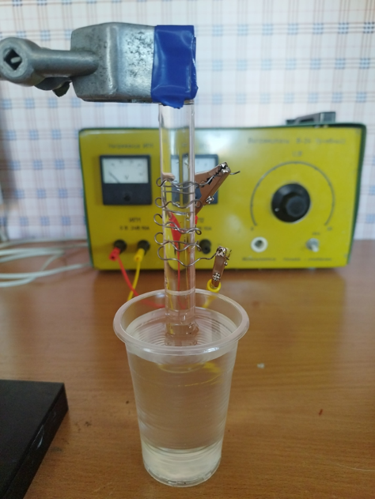
Рис. 1
Рис. 2
Качественное объяснение: почему наблюдаются колебания воды и пузырьков пара?
В результате нагревания спирали и короткого участка пробирки происходит кипение воды в нагреваемом участке. Образуются пузырьки пара. Поскольку продолжается подвод тепла, образуется один большой пузырь за счёт слияния множества пузырьков в один большой и увеличение пузыря в размерах в результате испарения воды в пузырь. Когда пузырь достигает достаточно больших размеров под действием выталкивающей силы он начинает всплывать. Действие сил гидростатического давления воды над пузырём и сил вязкого трения «тормозит» движение пузыря. В течение всего движения происходит увеличение размера пузыря. Таким образом, пузырь быстро растёт вниз, выталкивая воду и медленно всплывает. Расширяясь вниз, пузырь соприкасается с относительно холодными слоями, происходит конденсация пара в пузырьке, он схлопывается и исчезает. Высвобождается энергия, наблюдается кавитация и пульсация системы, из-за выталкивания воды при росте пузыря. Система возвращается в первоначальное положение и готова к следующему колебанию. Наблюдение явления: образование маленьких пузырьков (рис 3), слияние пузырьков в один и образование одного пузыря (рис.4), движение и расширение одного большого пузыря (рис.5)
Факторы, влияющие на наблюдаемость явления
1. Наличие центров парообразования в жидкости. Для начала кипения в жидкости должны иметь центры парообразования:
- Растворенный в жидкости газ и воздух: (образуется при переливании жидкости) для дистиллированной воды будет наблюдаться не так явно
- Адсорбированный на стенках сосуда газ
- Примеси во всём объёме жидкости
2. Расстояние нагревателя до запаянного конца и толщина нагреваемого слоя: чем ближе спираль к запаянному концу, тем большую массу воды будет «толкать» пузырёк и тем амплитуда колебаний будет меньше и явление может не наблюдаться (рис.6)
3. Температура проволоки: При увеличении подаваемого на проволоку напряжения, происходит увеличение температуры самой проволоки и тепловой мощности, передаваемой системе вода-пробирка-пузырёк.
Наблюдается увеличении амплитуды колебаний и уменьшение периода колебаний.
4. Движение потоков: при расширении пузыря вода выходит из пробирки, при схлопывании пузыря на его место заходит холодная вода, вода заходит в пробирку.
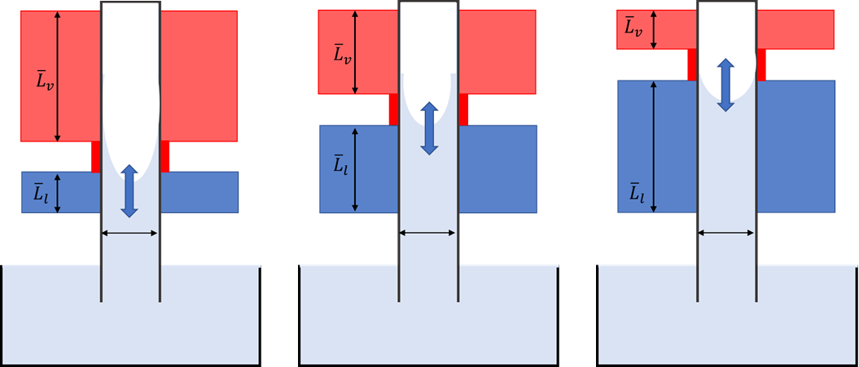

Рис. 6

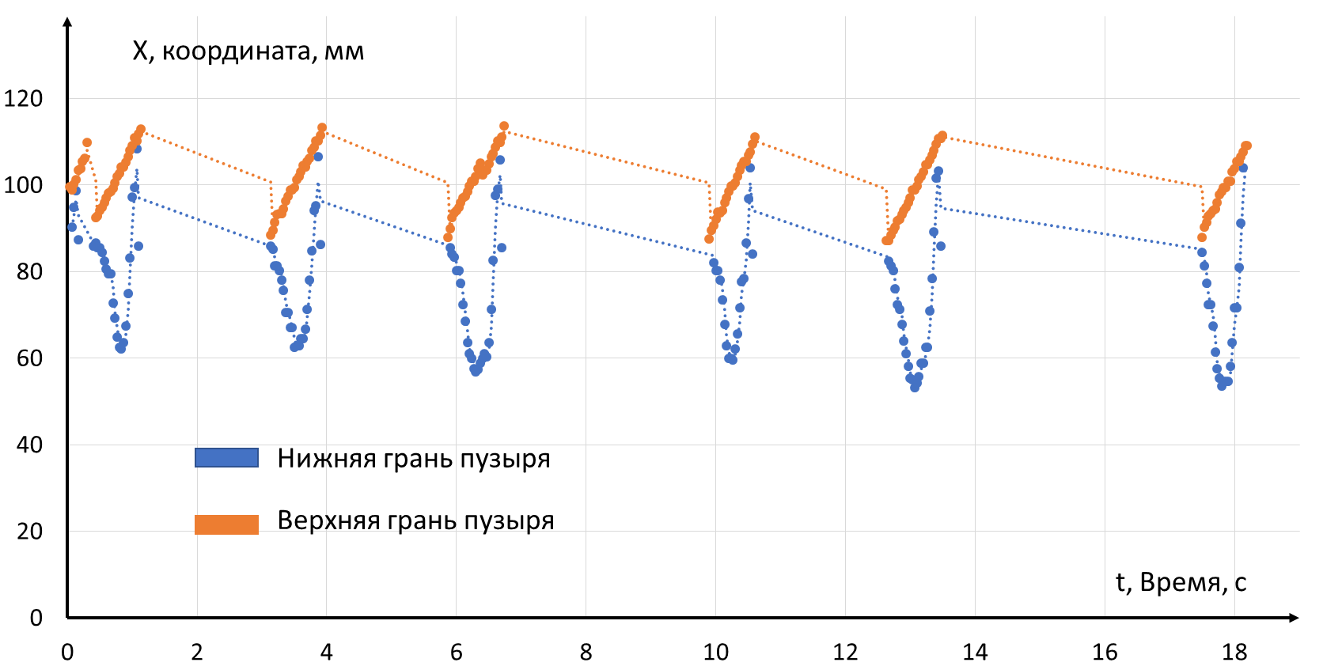
Наблюдение явления и анализ движения пузыря в PASCO CAPSTONE

На основе анализа данных видео можно сделать вывод о том, что на движение пузырьков пара – колебания, которые в пределах нескольких образованных пузырьков (3-4) можно считать постоянной, однако в дальнейшем период уменьшается, поскольку вода сверху пробирки нагревается, изменяется температура воды сверху пузыря, за счёт конвекционных потоков и высвобождения энергии при схлопывании пузыря.
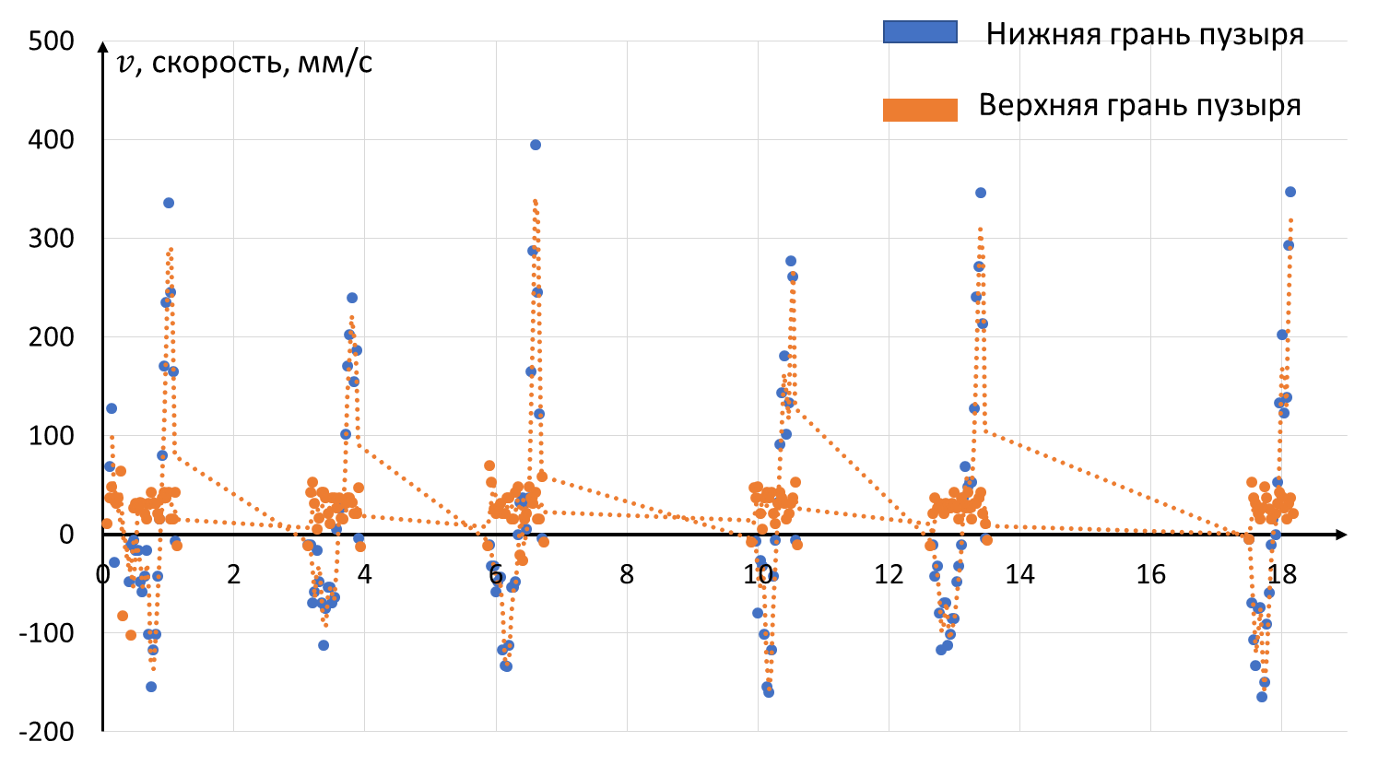
Математическая модель
Условно математическую модель можно разделить на 2 блока, относительно принципиальных различий наблюдаемого явления. Первая математическая модель для некапиллярных трубок:
На основе изученных нами статей, можно записать уравнение динамики для столбика жидкости: $m_{p}\frac{∆v_{p}}{∆t}=-F_{τ}±F_{g}-F_{σ}+F_{P}$
На него действуют сила тяжести, поверхностного натяжения, вязкого трения и сила давления со стороны пузырька пара.
Откуда можно найти результирующую силу, с которой вода выталкивается из трубки: $R=2\left[\left(p_{V}-p_{e}\right)πd^{2}/4∓F_{τ}\right]$
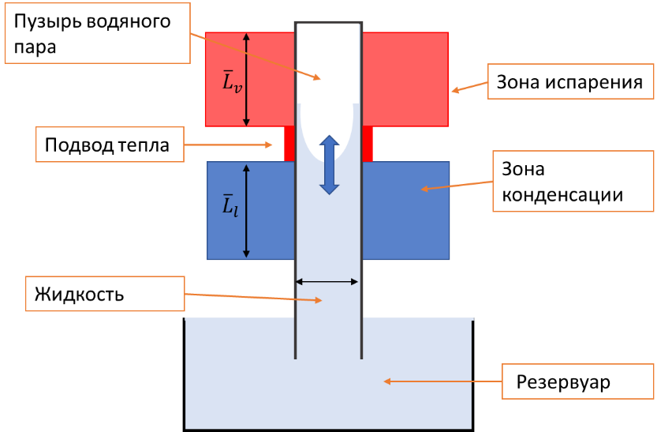
На основе материалов данной статьи можно получить формулу для частоты собственных колебаний столба жидкости: $ω_{0}=\sqrt{\frac{γp_{r}}{ρ_{l}{\overline{L}}_{l}{\overline{L}}_{v}}+\frac{g}{{\overline{L}}_{l}}}$
$ρ_{l}$-плотность жидкости,$\frac{кг}{м^{3}}$
$γ$-индекс адиабаты
$g$-ускорение свободного падения, $\frac{м}{с^{3}}$
${\overline{L}}_{l}$-средняя длина столба жидкости, м
${\overline{L}}_{v}$-средняя длина столба водяного пара, м
$p_{r}$-давление в резервуаре-атмосферное, Па

Вторая математическая модель для капиллярных трубок:

Запишем уравнение динамики для пузырька пара, пузырь с некоторым ускорением движется вверх, на него действует сила давления пара внутри пузырька, сила давления Лапласа (давление под искривлённой поверхностью), сила внешнего давления (атмосферного и гидростатического) и сила вязкого трения при движении пузырька: $m\ddot{x}=\left(p_{п}-\frac{σ}{R_{мн}}-p_{вн}\right)πR^{2}-2πR\left(L-x\right)τ$
Поскольку водяной пар не является идеальным газом, записать уравнение Менделеева-Клапейрона было бы не корректно. Воспользуемся уравнением Ван-дер-Ваальса для реального газа: $p_{п}=\frac{m_{п}R_{г}T_{п}}{M_{п}V_{п}-bm_{п}}-\frac{am_{п}^{2}}{V_{п}^{2}M_{п}^{2}}$
Можем рассчитать объём пара, который складывается из начального объема воздуха, растворённого в воде и выпаренного объёма воды. Подставив данное уравнение в динамическое уравнение можем получить уравнение для массы пара: ${\dot{m}}_{п}=R\frac{2α}{2-α}\sqrt{\frac{2π}{R_{г}}}\left(\frac{p_{п}}{\sqrt{T_{п}}}-\frac{p_{в}}{\sqrt{T_{в}}}\right)$
Уравнение теплового баланса воды и пара: нагревание воды и пара, испарение воды и конденсация пара, теплопередача вода- пар, работа пара при расширении, тепловые потери.
$m_{п}c_{V_{п}}{\dot{T}}_{п}={-h}_{в-п}\left(T_{п}-T_{в}\right)L2πR-h_{п}{\dot{m}}_{п}-p_{п}{\dot{V}}_{п}$ - для пара
$m_{в}c_{V_{в}}{\dot{T}}_{в}={-h}_{в-п}\left(T_{п}-T_{в}\right)L2πR+h_{п}{\dot{m}}_{п}-P_{пт}$ – для воды

Проверка экспериментальных зависимостей
- Карта температуры: зависимость температуры пара в пузыре от времени
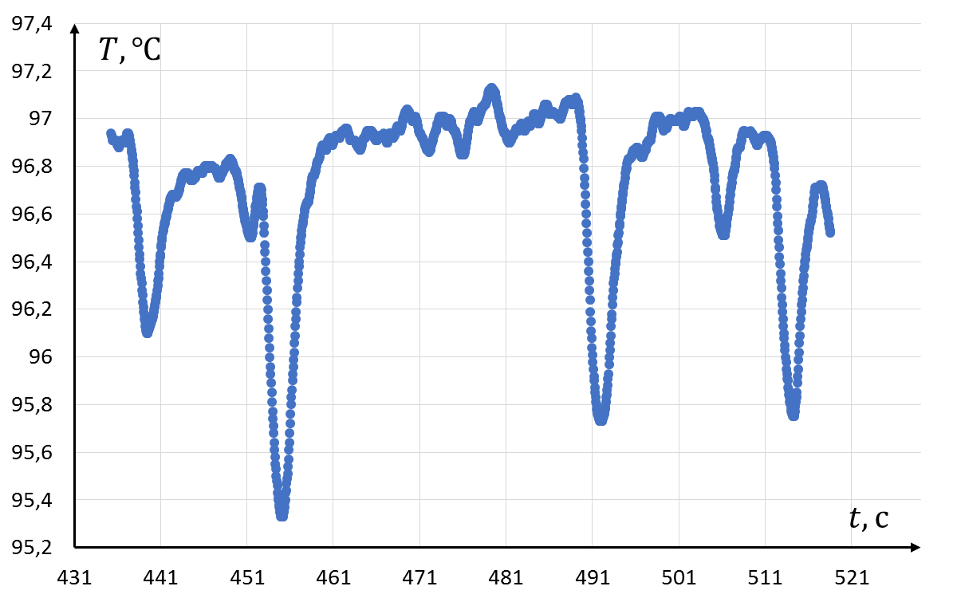

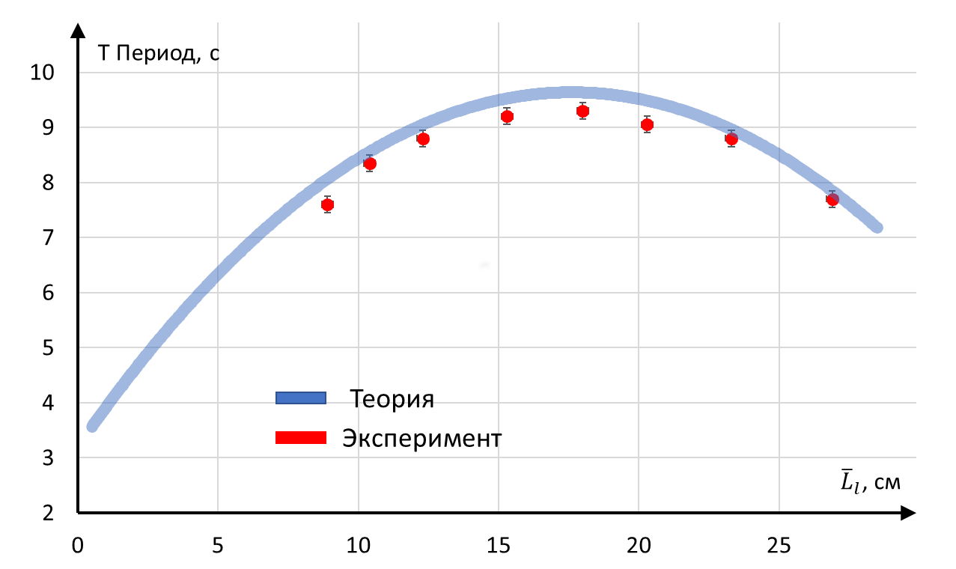
2. Зависимость периода колебаний пузырька пара от расстояния от запаянного конца до нагревательного элемента

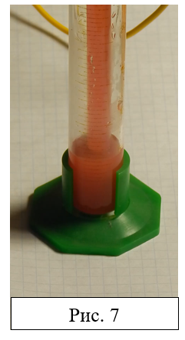
3. Оценка результирующей силы, с которой вода «выталкивается» из трубки
$F=\frac{\left(p_{V}-p_{e}\right)πd^{2}}{4}$ –выталкивающая сила
$P_{V}=\frac{{4m}_{V}R_{V}T_{V}}{πd^{2}x_{p}}$ – давление пара в пузырьке
$F=50±5мН$ – Теоретический расчёт
$F=53±3мН$ - Практический расчёт на основе вытесненной воды
$p_{V}$ - давление пара в пузырьке, Па
$p_{e}$- результирующее давление на открытый конец трубки, Па
$d$ – диаметр трубки, м
$T_{V}$ - температура пара в пузырьке, К
$m_{V}$ - масса пара в пузырьке, кг
$x_{p}$ - среднее значение длины пузырька, м

Выводы
Качественное объяснение: кипение воды в области нагревания, движение пузырька, его схлопывание.
Построена математическую модель определяющая частоту колебания пузырька воздуха на основе дифференциального решения динамического уравнения. Установлено, что частота колебаний зависит от:
- Параметров жидкости: вид жидкости, наличие примесей, плотность, вязкость, температура
- Длины трубки и соотношения длин трубы ниже и выше точек нагревания
- Количества теплоты, поступающей к системе и отводящейся от неё
Исследованы зависимости температуры нагревания проволоки от времени и устоявшейся температуры спирали от силы тока, протекающего через неё.
В дальнейшем планируется продолжить параметрическое исследование задачи, а также рассмотреть другие моды колебаний и нелинейные случае задачи.

Литература
- S. Khandekar, P. Charoensawan, M. Groll, P. Terdtoon, Closed loop pulsating heat pipes part b: visualization and semi-empirical modeling, Appl. Therm. Eng. 23 (2003) 2021–2033, http://dx.doi.org/10.1016/S1359-4311(03)00168-6.
- S. Rittidech, P. Terdtoon, M. Murakami, P. Kamonpet, W. Jompakdee, Correlation to predict heat transfer characteristics of a closed-end oscillating heat pipe at normal operating condition, Appl. Therm. Eng. 23 (2003) 497–510, http://dx.doi.org/10.1016/S1359-4311(02)00215-6.
- T. Katpradit, T. Wongratanaphisan, P. Terdtoon, P. Kamonpet, A. Polchai, A. Akbarzadeh, Correlation to predict heat transfer characteristics of a closed end oscillating heat pipe at critical state, Appl. Therm. Eng. 25 (2005) 2138–2151, http://dx.doi.org/10.1016/j.applthermaleng.2005.01.009.

